ГОСУДАРСТВЕННОЕ ОБРАЗОВАТЕЛЬНОЕ УЧРЕЖДЕНИЕ

ВЫСШЕГО ПРОФЕССИОНАЛЬНОГО ОБРАЗОВАНИЯ

"ДОНЕЦКИЙ НАЦИОНАЛЬНЫЙ ТЕХНИЧЕСКИЙ УНИВЕРСИТЕТ"

Факультет ИСП

Кафедра ПИ

Лабораторная работа №3

по курсу: «Программирование систем с серверами баз данных»

по теме: «Создание базы данных»

Выполнил:

ст. гр. ПИ-19а

Саевский О.В.

Проверил:

Ногтев Е.А.

Филипишин Д.А.

ДОНЕЦК – 2022

**Цель работы:** освоение возможностей создания таблиц и установления связей между ними.

**Описание предметной области:** Для автоматизации учета пользователей электронной почты необходима информация о фирмах-провайдерах (название фирмы, тип собственности (государственная, частная , ЗАО, ОАО,…), адрес, телефон, год начала работы), о заключенных с ними договорах (абонент (ФИО или название предприятия, тип (частное лицо, ВУЗ, школа, предприятие,…), физический адрес, адрес электронной почты), дата подключения, стоимость подключения, стоимость пересылки 1 Mb информации) и о предоставленных провайдерами услугах (абонент, дата предоставления, объем сообщения (в Мb)).

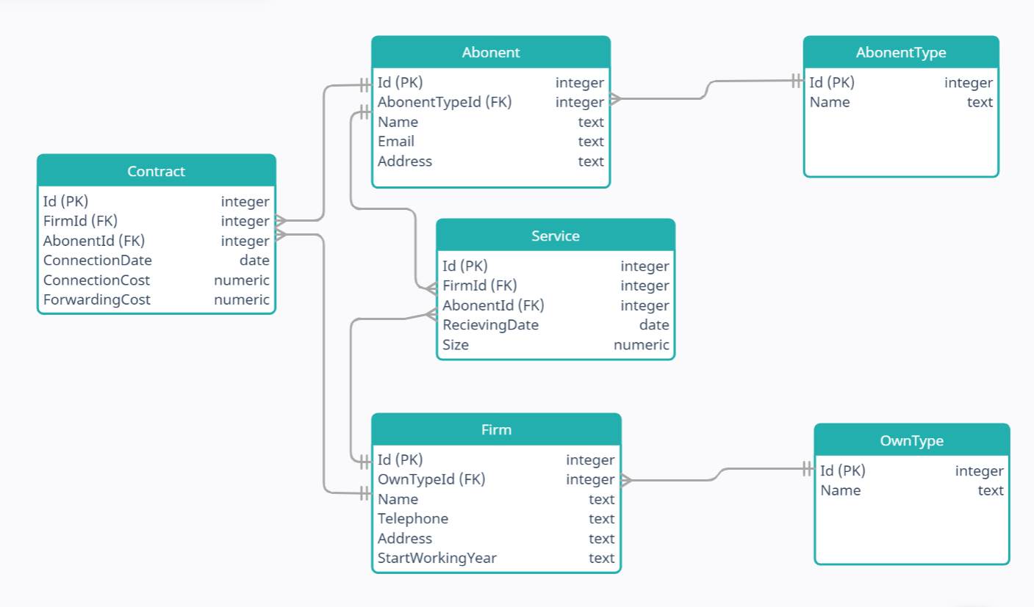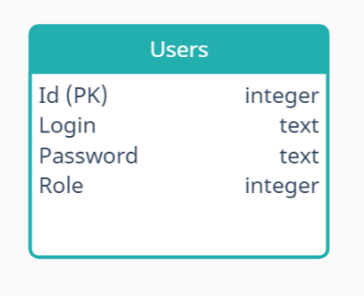

**Таблица «Фирмы»**

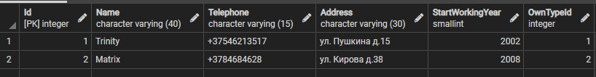

**Таблица «Контракты»**

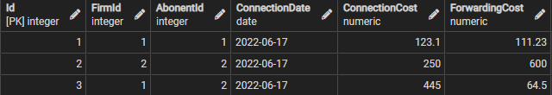

**Таблица «Абоненты»**

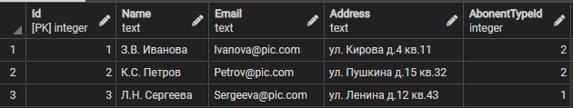

**Таблица «Типы собственности» (Справочник)**

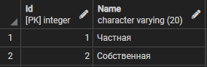

**Таблица «Типы абонентов» (справочник)**

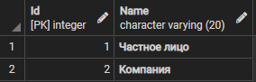

**Таблица «Пользователи»**

